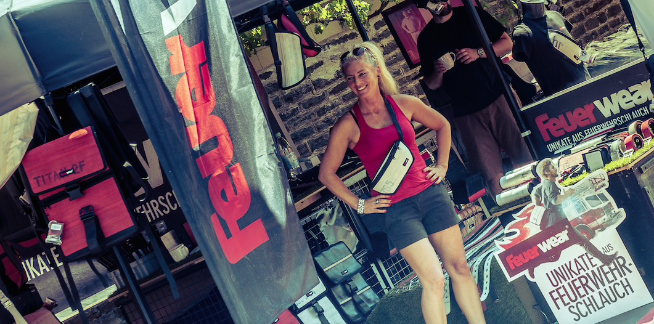
Feuerwear im Einsatz auf der Jubiläumsfeier 110 Jahre Löschzug Holzheim Neuss
Köln, im Mai 2019 – Zum Jubiläum „110 Jahre Löschzug Holzheim in Neuss“ wird es am 18. und 19. Mai ein umfangreiches Rahmenprogramm mit einer Mischung aus Street-Food-Festival, Open-Air-Event und Fachmesse auf dem Kirmesplatz geben. Am Sonntag, den 19. Mai ist der „Tag des Retters“, was sich auch das Kölner Kult-Label Feuerwear nicht entgehen lässt: Am eigenen Stand werden individuelle Taschen, Rucksäcke und Accessoires aus gebrauchtem Feuerwehrschlauch gezeigt und stehen zum Verkauf bereit. Die besonderen Unikate von Feuerwear bringen Kreative, Individualisten, Nachhaltigkeitsbewusste und Feuerwehrfans praktisch und stylisch durch alle Einsätze des Alltags.
Feuerwear zeigt beim Rahmenprogramm der Veranstaltung „110 Jahre Löschzug Holzheim Neuss“, was aus gebrauchten Feuerwehrschläuchen wird, wenn diese ihren letzten Dienst geleistet haben: Als stylische, individuelle und praktische Taschen, Rucksäcke, Portemonnaies, Gürtel und Smartphone-Sleeves werden sie zu neuem Leben erweckt. Dank diesem Upcycling wird der Lebenszyklus des robusten Materials verlängert und die Umwelt geschont. Originale Einsatzspuren und Prüfnummern machen jedes Exemplar von Feuerwear charakterstark und einzigartig für die Einsätze des Alltags. Das sollte man am besten aber nicht nur sehen, sondern auch anfassen. Bei der Veranstaltung werden alle aktuellen und neuen Produkte wie Rucksack Eddie, Sporttasche Harris oder Kulturbeutel Henry mit dabei sein. Das Feuerwear-Team freut sich auf zahlreiche Besucher am Stand.
Weitere Informationen unter www.feuerwear.de sowie https://www.feuerwehr-neuss.de/index.php/einheiten/lz17/item/109-der-loeschzug

Über Feuerwear
Die Firma Feuerwear wurde 2005 von Martin Klüsener gegründet. Seit 2008 führt er mit seinem Bruder Robert Klüsener zusammen die Feuerwear GmbH & Co. KG. Das Label gestaltet und produziert hochwertige Rucksäcke, Taschen und ausgefallene Accessoires aus gebrauchten Feuerwehrschläuchen, die sonst als Abfall die Umwelt belasten würden. Dieses Konzept wird als Upcycling bezeichnet. Dank unterschiedlicher Aufdrucke und Einsatzspuren ist jedes der handgefertigten Produkte ein Unikat. Dabei klingt die Auflistung des Sortiments – Eric, Alan, Fred & Co. – wie die Besetzung einer amerikanischen Löschzug-Staffel. Als Modeartikel und Technik-Zubehör hat sich die Feuerwear-Mannschaft fest etabliert. Das Thema Nachhaltigkeit ist von Beginn an zentraler Bestandteil der Unternehmensphilosophie: So werden die CO₂-Emissionen, die beim Versand und Transport der Ware entstehen, über „atmosfair“ ausgeglichen. Des Weiteren bezieht Feuerwear Ökostrom von Greenpeace Energy – konsequent ohne Kohle und Atomkraftwerk – und sorgt für eine schonende Reinigung der Schläuche. Eine Ökobilanz in Zusammenarbeit mit TÜV Rheinland liefert seit 2012 die Grundlage für weitere Optimierungen in Sachen Nachhaltigkeit. Feuerwear-Unikate sind in zahlreichen Einzelhandelsgeschäften erhältlich, auch über Deutschlands Grenzen hinaus. Eine tagesaktuelle Übersicht aller Händler ist hier zu finden: www.feuerwear.de/im-laden-kaufen. Weitere Informationen können unter www.feuerwear.de und www.facebook.com/feuerwear sowie www.instagram.com/feuerwear abgerufen werden.

